Die Tabula

Das mittelalterliche Gebräuchebuch der Zisterzienser, die Ecclesiastica officia (EO), kennen verschiedene Instrumente zum Zusammenrufen der Mönchsgemeinde zum Gebet oder zum gemeinschaftlichen Tun. Neben den Glocken, die hauptsächlich zu den Gottesdiensten und zu den Mahlzeiten rufen, erwähnen die ältesten erhaltenen Texte das cymbalum, ein einfaches, gebogenes Instrument aus Metall, das vor dem Refektorium hängt und zum Mixtum (einer Art erster Stärkung, wozu es mit drei Schläge ruft) und zur Hauptmahlzeit zum Klingen gebracht wird.

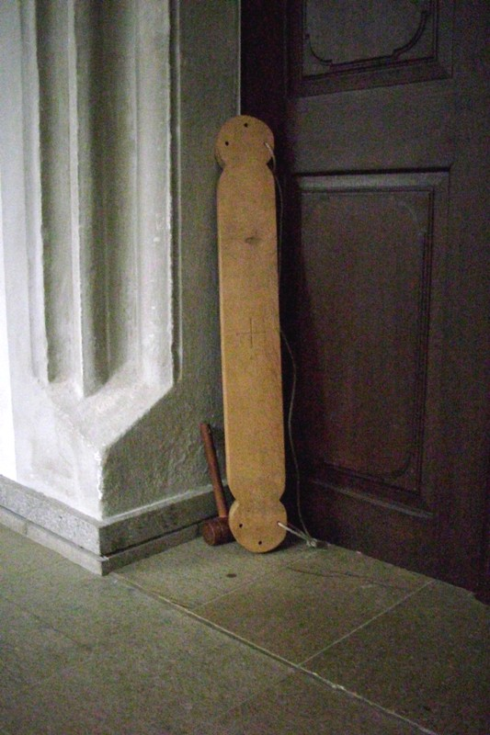
Das dritte Instrument bezeichnen die Gebräuche schließlich als Tabula lignea, also als hölzernes (Schall-)Brett, in der östlichen Tradition meist Simandron genannt. Es kann durch seine Größe und sein Gewicht genug Resonanz und Klangfülle erzeugen, um die Mönche im Klosterbereich durch seinen typischen Klang aufmerksam zu machen und zu bestimmten gemeinschaftlichen Übungen zusammenzurufen. Zumeist versieht den Dienst an der Tabula der Prior, der für die Arbeitsverteilung zuständig ist, sich aber vertreten lassen kann, wenn er zum Beispiel durch den Aderlass geschwächt ist oder wenn andere Aufgaben ihn zurückhalten. Mit nicht näher umschriebenem Rhythmus ruft die Tabula zu den verschiedenen Tageszeiten die Mönche zur Arbeit, etwa morgens nach dem Kapitel oder nach der mittäglichen Ruhepause im Sommer. Deshalb wird sie wohl auch am östlichen Eingang des Kreuzgangs gehangen haben. Dort ist üblicherweise das Sprechzimmer (auditorium) des Priors untergebracht, wo die Arbeit verteilt wird. Photo: Abtei Marienstatt

Außerdem ruft die Tabula mehrmals im Jahr die Brüder zur Rasur in den Kreuzgang. Keiner darf sich herausnehmen, vor dem Erklingen der Tabula einem Mitbruder das Zeichen zum Haarschneiden zu geben. Die einzelnen Handschriften der Gebräuche variieren in der Anzahl der Termine: mal sind es sieben, mal neun, mal zwölf festgesetzte Rasurdaten über das Jahr verteilt.
Wenn ein Mönch oder Konverse im Sterben liegt, ruft der Infirmar oder Krankenpfleger mit der Tabula die Klostergemeinde zusammen. Am typischen Rhythmus erkennt jeder sofort, dass ein Mitbruder mit dem Tode ringt. Die Ecclesiastica officia umschreiben die Klangfolge mit kurzen Worten: „crebris ictibus“ soll der Infirmar die Tabula schlagen, „mit schnellen, sich wiederholenden Schlägen“.
Zur Fußwaschung der Gäste, die bei ihrer Ankunft vorzunehmen ist als Zeichen der Ehrerbietung und Gastfreundschaft, soll der Gastbruder die Tabula in einem festgelegten Rhythmus schlagen. Mit „jeweils drei sich wiederholenden Schlägen“ ruft er die den Wochendienst ausübenden Mönche (und manchmal auch den Abt) zu diesem Liebesdienst.
Ein außerordentliches Kapitel wird ebenfalls mit der Tabula bekanntgegeben. Normalerweise schlägt dazu der Prior das Schallbrett.

In einem mittelalterlichen Zisterzienserkloster war der Klang der Tabula den Mönchen sehr vertraut. Ihr Ruf regelte neben den beiden Glocken des Oratoriums und der Refektoriumsglocke den klösterlichen Tagesablauf. Festgelegte Schlagrhythmen sorgten dafür, dass sofort unmissverständlich klar war, zu welcher gemeinschaftlichen Übung gerufen wurde oder wohin die Klostergemeinde oder die Wochendiener sich zu begeben hatten, wenn ein Mitbruder im Sterben lag oder ein Gast aufzunehmen und zu begrüßen war. Die Gebräuche überliefern die notwendigen Rahmenvorschriften. Es ist anzunehmen, dass regionale und sogar örtliche Traditionen das rhythmische Schlagen der Tabula genau geregelt und festgelegt haben.

(H. M. Herzog)

EO, Codex Trient 1711, Kap. 73,1; 76,1; 111,4
EO 21,24
EO 112,6
EO 75,1 ff.
EO 83,18
EO 94,2 und 116,18
EO 75,4
EO 85,9
Vgl. EO 85,1 bzw. die Variante des Codex Trient 1711 zu diesem Kapitel
EO 116,18
„…tribus ictibus tractim percutere“: EO 119,5
EO 111,4

